Temat: Diagnoza rozwoju fizycznego i sprawności fizycznej wybranym testem- 2 godziny
Cel: -doskonalenie kształtowania wybranych cech motorycznych –poznanie wszystkich prób ISF K.Zuchory –ćwiczący rzetelnie wykonuje określone próby testu –rozumienie znaczenia jakie odgrywa odpowiedni poziom sprawności fizycznej dla własnego zdrowia
Spróbujemy przeprowadzić jakieś wybrane testy sprawnościowo-wytrzymałościowe w ramach kształcenia na odległość. I tu liczę na Waszą współpracę i szczerość – prawdomówność w podawaniu wyników, to ważne, abym mógł porównać z wynikami z tabeli.
Testy będą się różniły nieco od tych co wykonujemy w szkole, nie wykonamy może wszystkich, ale damy radę
Posłużymy się testami wg. Krzysztofa Zuchory – jednego z najbardziej wybitnych uczonych związanych z kulturą fizyczną.
1. WYTRZYMAŁOŚĆ – bieg w miejscu
Przed przystąpieniem do prób przeprowadź w domu swoją stopniową indywidualną rozgrzewkę całego ciała, by odpowiednio przygotować organizm i siebie do ćwiczenia

WYTRZYMAŁOŚĆ
Spróbuj, jak długo możesz biec. Próbę możesz wykonać w następujący sposób: biegnij w miejscu w tempie około 120 kroków na minutę. O wyniku decyduje czas trwania biegu.
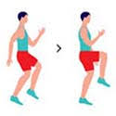
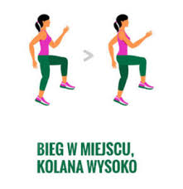
DZ/CHŁ
1 pkt – 1 min/ 2 min
2 pkt – 3 min/ 5 min
3 pkt – 6 min/ 10 min
4 pkt – 10 min/ 15 min
5 pkt – 15 min/ 20 min
6 pkt – 20 min/ 30 min

Tu wpisz swoją wytrzymałość w skali punktowej(nie sumuj punktów!) …
Próba będzie prowadzona na dwóch lekcjach w piątek(15.05.)
PROSZĘ PRZESŁAĆ wyniki przez dziennik, maila do 22.05(piątek)

